## 1 源码管理

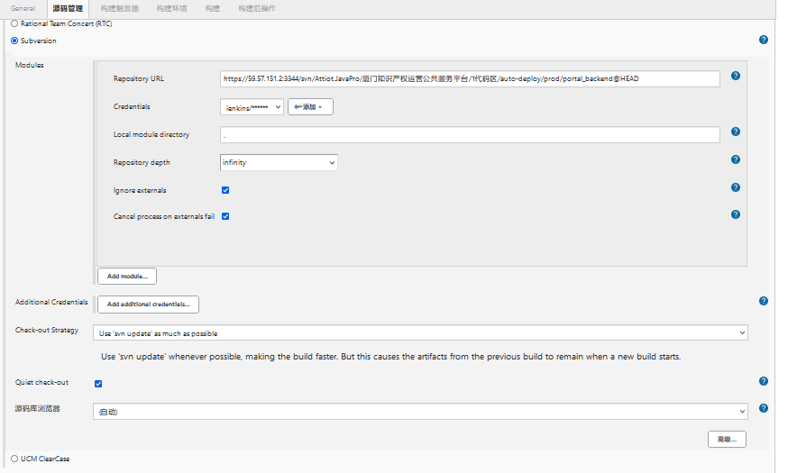

### svn对应的流水线语法配置如下

**获取svn链接**： 点击流水线语法，选择 **checkout: Check out from version control**

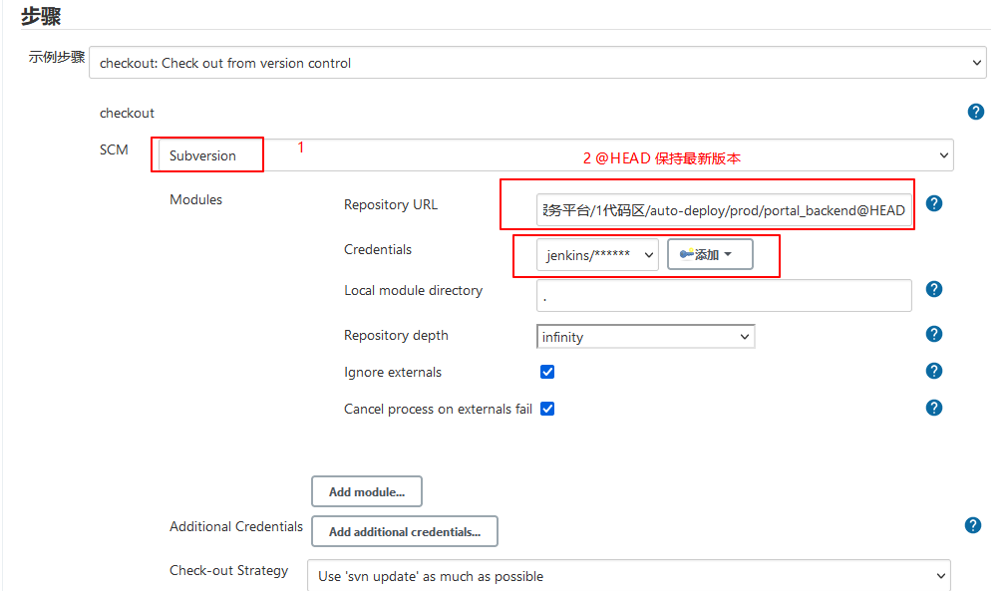

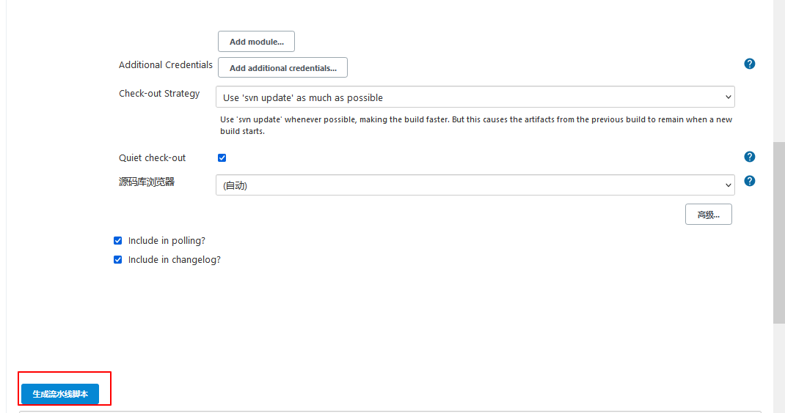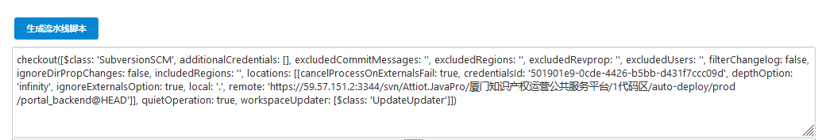

## 2 构建

Send files or execute commands over SSH

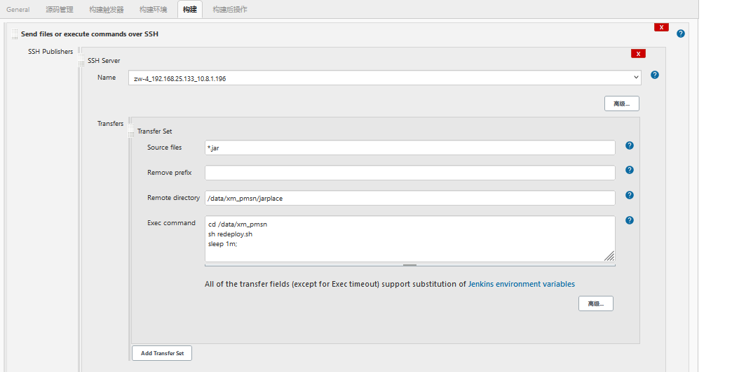

### 对应的流水线语法如下

